МБДОУ Детский сад №22 « Радуга» ст. Лысогорская Георгиевский район Ставропольский край

ИТОГОВОЕ ЗАНЯТИЕ ПО РАЗВИТИЮ РЕЧИ В СРЕДНЕЙ ГРУППЕ
ТИП – интеллектуально – развивающий; ВИД – развитие речи с элементами актёрского мастерства; ФОРМА – путешествие: ТЕМА – ознакомление с художественной литературой
« ПУТЕШЕСТВИЕ В ДЕРЕВНЮ « СКАЗКИНО»

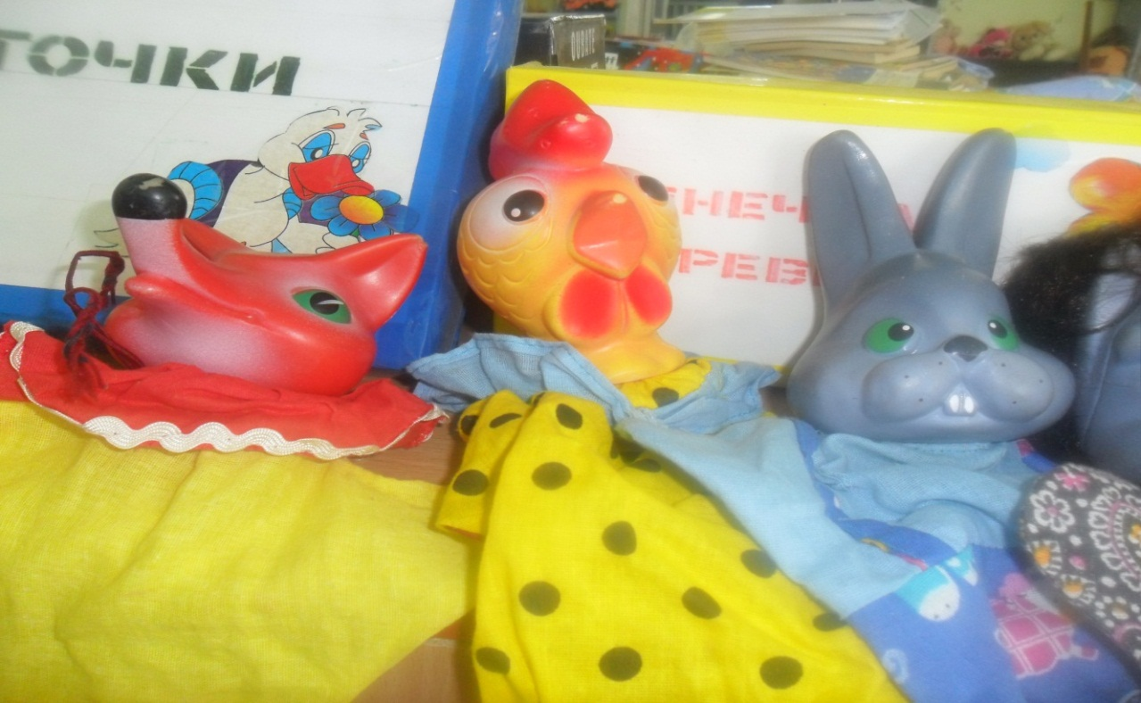

Воспитатель Грицаёва И.Н.

Программное содержание: - Продолжать учить детей рассказывать с опорой на наглядность.
- Учить оценивать рассказы детей с помощью моделей; - Продолжать учить драматизировать отрывки сказок, используя голос, мимику, жесты;
- Продолжать знакомить с характерными особенностями времени года «весна»; - Воспитывать добрые чувства сопереживания, желание помочь;
ХОД ЗАНЯТИЯ
- Ребята, вы любите путешествовать? - Куда бы, вы, хотели отправиться? - А давайте отправимся на прогулку в волшебную деревню? - Ну, тогда приготовились, сели на паровоз и поехали (поём песню « Мы едем, едем»), (заезжаем в группу). – Вот и деревня! Эта деревня называется «Сказкино», потому что здесь живёт много сказок. – А вы любите сказки? -- Почему вы любите сказки? (быть добрыми, смелыми, трудолюбивыми, дружными ,храбрыми).
–А какие вы знаете сказки? --Чем отличаются сказочные герои от настоящих? -- Что можно делать со сказкой?
- Ребята, но что здесь произошло? Ведь здесь рос волшебный цветик – семицветик. А злой волшебник Ветродуй налетел и сломал его. Как жаль! А с помощью этого цветка все злые герои сказок становились добрыми и щедрыми. – Что же нам теперь делать? -- Так хочется жадную лисичку превратить в щедрую, а злого волка в доброго. – Как, вы, думаете, что можно сделать? (Ответы детей) - Вы, знаете, если мы выполним с вами все задания , которые оставил нам Ветродуй на лепестках цветика- семицветика, соберём снова наш цветок, он опять станет волшебным и превратит злых героев в добрых. – Ну что вы готовы выполнить все задания Ветродуя? Будем стараться? А для этого надо быть внимательными, правильно отвечать на вопросы, тогда рассаживайтесь по удобнее и,
1. давайте с вами вспомним: - Какое время года сейчас? (весна)
Правильно весна.
– Ой , ребята, а я лепесток нашла. (показываю лепесток детям ) А кто хочет рассказать о весне? А поможет вам вот эта таблица. Остальные ребята внимательно слушают и помогают рассказчикам. По окончании дети оценивают рассказы детей с помощью карточек. (Отхожу в сторону и нахожу ещё лепесток) 2. - Ребята, посмотрите, я нашла ещё лепесток. Что же нам ещё приготовил Ветродуй.
- Посмотрите на столах лежат какие – то карточки. (На карточках зашифрованные сказки)
Подойдите, возьмите по одной и сядьте за столы внимательно рассмотрите. Какой хитрый Ветродуй всё зашифровал.
- Кто уже догадался? ( сказки, дети поочерёдно показывают свою карточку со схематичным изображением, называют сказку и её героев).
- Молодцы, ребята, вы очень хорошо справились с заданием Ветродуй.
3. Посмотрите, а тут коробочка какая – то интересная, что же в ней, посмотрим. Здесь лепесток, и какие – то кружочки. Как вы, думаете, что это может быть.
( варианты ответов детей)
Вы правы Ветродуй спрятал в этих кружочках сказку, только какую? ( ответы детей – « Петушок и бобовое зёрнышко»)
(Дети по желанию рассказывают и показывают сказку на фланелеграфе).
- Молодцы, отлично справились и с этим заданием.
Физминутка « Наш дом на горе».
4. Случайно поворачиваясь, нахожу ещё лепесток на дереве, ну и Ветродуй, все лепестки разбросал.
Раз мы с вами знаем сказки, то и с этим заданием справимся. Только вам надо быть очень внимательными.
Игра « Кто лишний?» ( показываю карточки с сюжетом из сказки и в нём герой из другой сказки, угадать, кто лишний?)
Отлично, молодцы, вы и здесь преуспели!
5. Невзначай, нахожу остальные 3 лепестка на другом дереве. Какие – то ещё кружочки и что –то ещё, Ветродуй предлагает поиграть в игру «Превращалки». Ребята, посмотрите на кружочки (разные по цвету, в соотношении с цветом животного), как вы, думаете, кто из сказочных героев живёт в этой деревне Сказкино? ( лиса, медведь, заяц)
Дети по желанию «превращаются» в животных и рассказывают о «себе».
Другие дети оценивают, анализируют.
Посмотрите, ребята, мы собрали цветик – семицветик. А где – же волшебство? Сейчас проверим, действительно ли он сделал волка из сказки «Красная шапочка» добрым.
(Инсценировка эпизода сказки «Красная Шапочка», встреча волка и Красной Шапочки)
Воспит. - Красная шапочка, иди сюда! Вот тебе пирожок, вот горшочек маслица. Сходи к бабушке, отнеси ей всё, да узнай, здорова ли она?
К.Ш. – Хорошо, не беспокойся.
Воспит. Идёт Красная Шапочка лесом радуется солнышку, собирает цветы, слушает пение птиц и вдруг навстречу ей волк.
Волк. Здравствуй Красная Шапочка! Куда ты идёшь?
К.Ш. – Здравствуйте, господин серый волк! Я очень рада вас видеть. Я иду к бабушке, несу ей пирожок и горшочек маслица.
Волк. Пирожок? А он вкусный?
К.Ш. – Конечно, вкусный! Моя мама печёт очень вкусные пирожки.
Волк. А начинка какая?
К.Ш. Яблочная, очень вкусная.
Волк. А можно я понюхаю пирожок?
К.Ш. Господин серый волк, угощайтесь, пожалуйста, пирожок большой, хватит и вам и бабушке.
Волк. Спасибо тебе, Красная Шапочка! Ты очень добрая девочка. Во всех сказках меня ругают, называют злым, а я просто голодный. У-У-У-УХ! Я есть хочу!
К.Ш. Вы хотите кушать, господин серый волк? Тогда пойдёмте со мной к бабушке. Моя бабушка такие вкусные пончики печёт, пальчики оближешь.
Волк. – А мы, ей поможем! Я буду дрова рубить, печку топить, воду носить.
К.Ш. – А я буду тесто месить!
Волк – Отлично! Давай нарвём цветов для твоей бабушки.
К.Ш. Как это благородно с вашей стороны, господин серый волк. Какое у вас доброе сердце! Моя бабушка обожает цветы.
Волк. Тогда вперёд, Красная Шапочка! За мной!
Восп. Ребята, видите, волк действительно стал добрым и заботливым!
Чудеса! Давайте поблагодарим цветик – семицветик.
В ответ семицветик благодарит детей и дарит им подарки, которые делают всех добрыми и ласковыми. Берегите подарки и не обижайте друг друга. Будьте добрыми и дарите добро!
Итог.

